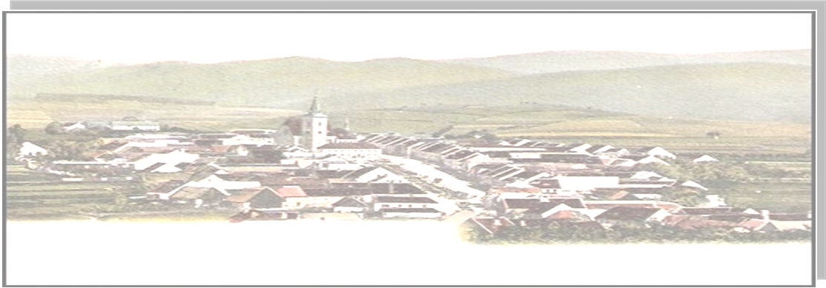
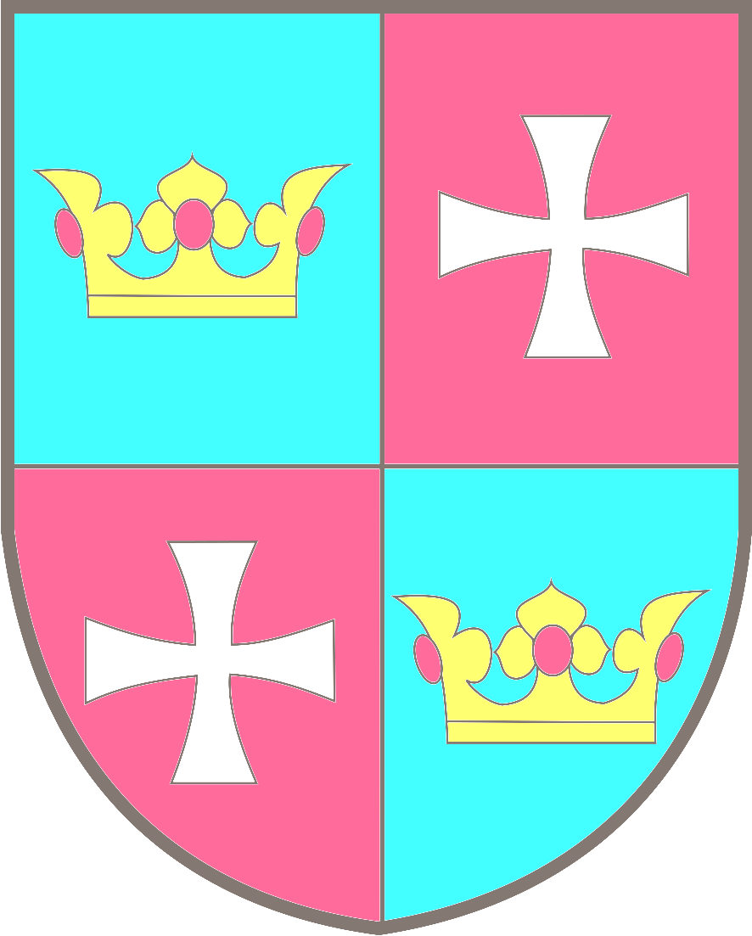
Informace pro obyvatele
obce Chvalšiny

Vydavatel : Obec Chvalšiny, Chvalšiny 38, IČO: 00245925, Ev.č.: MK ČR E 14740 ÚNOR č. 2/2015

Z jednání zastupitelů
Během zasedání dne 29. ledna 2015 zastupitelé schválili zprávu o výsledcích dílčího přezkoumání hospodaření Obce Chvalšiny za období 1.1. – 30.11.2014, byla schválena smlouva o smlouvě budoucí s firmou E.ON Distribuce, a.s. o zřízení věcného břemene Obce Chvalšiny – „Chvalšiny 7/1, Pikl RD – NN“, dále byla ustanovena výběrová a hodnotící komise pro výběr zhotovitele Lesního hospodářského plánu Obce Chvalšiny na roky 2016 – 2025 a schváleno rozpočtové opatření Obce Chvalšiny č.5/2014. Na tomto jednání Zastupitelstvo obce Chvalšiny projednalo a následně zamítlo žádost o směnu lesních pozemků za pozemky zemědělské ve vlastnictví Obce Chvalšiny.

Všechna zasedání zastupitelstva obce jsou veřejná. Podle §95 odst. 2 zákona č.128/2000 Sb., o obcích (obecní zřízení) v platném znění je zápis z jednání zastupitelstva k dispozici k nahlédnutí na obecním úřadu. Dle tohoto zákona mohou do zápisu nahlížet občané obce, fyzické osoby - vlastníci nemovitostí na území obce a cizí státní příslušníci s trvalým pobytem na území obce. Pro veřejnost je k dispozici pouze výtah ze zápisu, ve kterém jsou, dle zákona o ochraně osobních údajů, veškeré osobní údaje redukovány nebo anonymizovány. OÚ

OBECNÍ ÚŘAD CHVALŠINY
Adresa elektronické podatelny:
podatelna@chvalsiny.cz
- starosta obce - Ing. Jiří Borský,
tel. 380 739 149 starosta@chvalsiny.cz
- hospodářka - pí Mikešová,
tel. 380 739 149 mikesova@chvalsiny.cz
- matrika, vnitřní správa - pí Vitková,
tel. 380 739 114 vitkova@chvalsiny.cz
- správa majetku a služeb - p.Krejčí,
tel. 380 739 129 krejci@chvalsiny.cz
- správa obecních lesů - p.Bouda.
tel. 723 894 888

Úřední hodiny OÚ matrika
Po 7.00-15.30 hod. 6.00-15.30 hod.
Út 7.00-15.30 hod. 7.00-15.30 hod.
St 7.00-17.00 hod. 7.00-17.00 hod.
Čt 7.00-15.30 hod. 6.00-13.30 hod.
Pá 7.00-14.00 hod. 7.00-14.00 hod.

Poplatky
Poplatky je možno platit hotově na obecním úřadu v úředních hodinách. Přesný popis všech poplatků najdete v Obecně závazné vyhlášce o místních poplatcích č.7/2003, která je k dispozici občanům na obecním úřadu nebo na www.chvalsiny.cz

Sběrný dvůr
obsluha p.Miroslav Zuzelka
informace tel. 380 739 129 p. Krejčí
provozní doba : sobota – 09.00 hod. – 10.00 hod.
OÚ

AKCE OBCE CHVALŠINY NA MĚSÍC BŘEZEN
- 21. 3. 2015 se koná od 20.00 hod. již tradiční
JOSEFOVSKÁ ZÁBAVA - k tanci a poslechu zahraje kapela Corso beat, vstupné 80,-Kč
- 28. 3. 2015 si Vás dovolujeme pozvat na

VÍTÁNÍ JARA V OBCI:

od 14.00 hod Jarní tvoření třeba i s dětmi – klubovna Mysliveckého kroužku, prostor prodeje zmrzliny. Tvořit budeme jarní a velikonoční dekorace – vše potřebné bude na místě ( případné náměty a dotazy směřujte k pí Dušákové Magdaleně)

od 15.30 hod Jarní koncert pěveckého sboru MUSICA DIVINA – kostel sv. Maří Magdaleny (vstupné dobrovolné)
Přijďte načerpat jarní atmosféru, těšíme se na setkání s Vámi.
OÚ

Zápis do Mateřské školy Chvalšiny

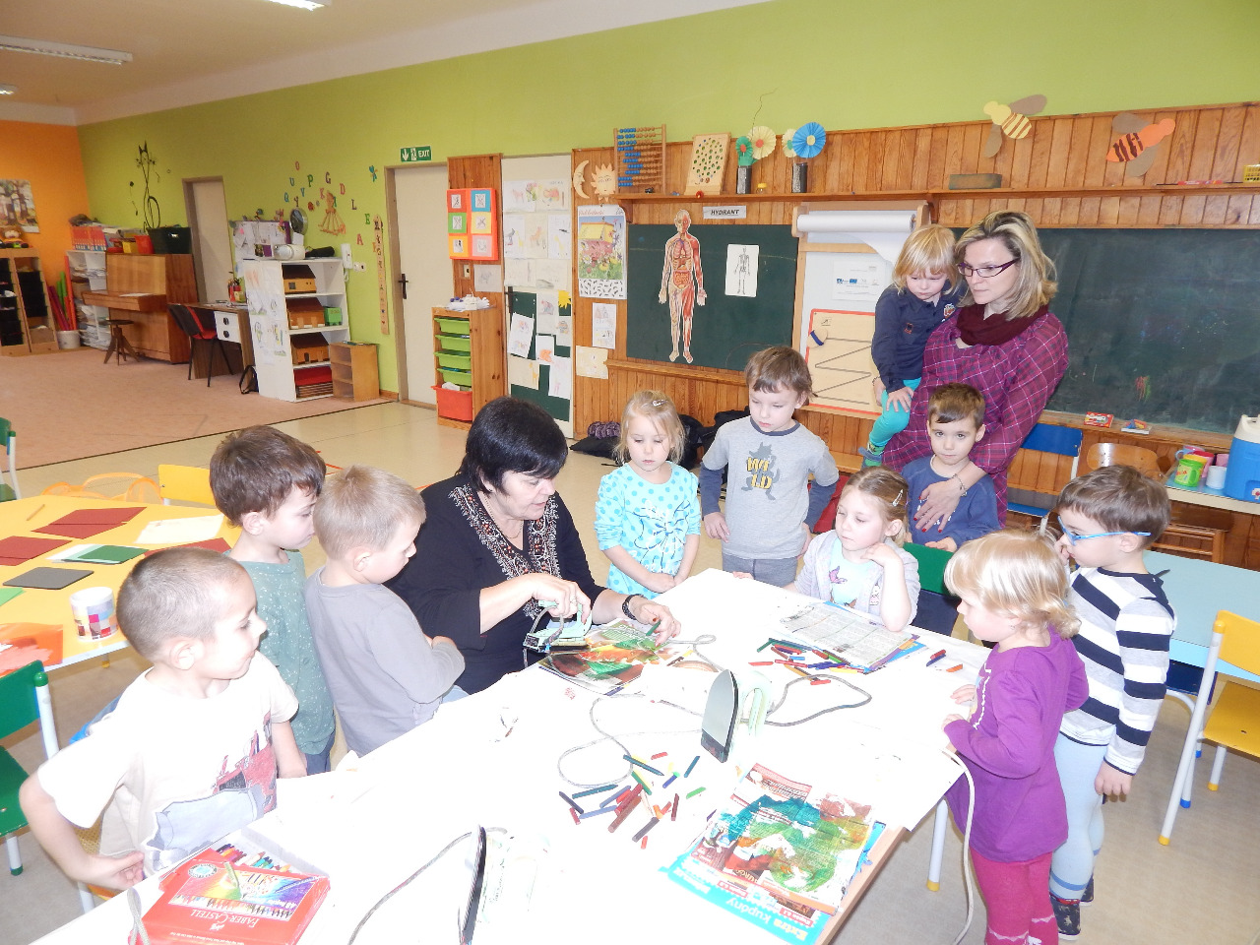
Přijímání žádostí k přijetí k předškolnímu vzdělávání do MŠ Chvalšiny pro školní rok 2015/2016 proběhne ve dnech 16. 3. – 18. 3. 2015 v mateřské škole.
Žádosti a evidenční listy, které je třeba vyplnit, budou připraveny k vyzvednutí v mateřské škole.
Děti budou přijímány podle platných kritérií pro přijetí k předškolnímu vzdělávání v MŠ Chvalšiny, která jsou vyvěšena v mateřské škole a na webových stránkách MŠ. Upozorňujeme, že děti mladší 3 let budou přijímány od 1. 9. 2015 na zkušební dobu 3 měsíců, ve kterých se ověří jejich psychická a fyzická zralost k pravidelné docházce do MŠ.
Bližší informace podá Bc. Magdalena Dušáková na tel. 380 739 109.
Mgr. Eva Luštická, ředitelka školy

KONGRESOVÉ CENTRUM PRAHA

Jeden z nejúspěšnějších světových muzikálů založený na písních skupiny ABBA se konečně představí v české premiéře. Živý orchestr, velkolepá výprava a obsazení nejznámějších českých umělců.
V hlavní roli Donny, kterou ve filmovém zpracování ztvárnila Maryl Streep, budou alternovat Alena ANTALOVÁ, Leona MACHÁLKOVÁ a Daniela ŠINKOROVÁ. Do obsazení muzikálu se dále dostali např. Pavel VÍTEK, Roman VOJTEK, Petr KOLÁŘ, Jiří LANGMAJER, Sabina KŘOVÁKOVÁ, Ivana CHÝLKOVÁ, Michaela NOSKOVÁ, Jitka ASTEROVÁ, Jaroslava KRETCHMEROVÁ, Hana KŘÍŽKOVÁ a mnoho dalších.
Termín: 17. 5. 2015 od 15:00 hod.
Cena : 1.190 Kč
Cena zahrnuje: doprava, vstupenka
Odjezd z autobusové zastávky ve Chvalšinách v 10.30 hod., návrat cca ve 21.00 hod.
Zájemci se mohou hlásit a zájezd uhradit na Obecním úřadu Chvalšiny u pí Mikešové nejdéle však do 13.03.2015. Bližší informace poskytne pí Magdalena Dušáková, tel. 773 171 750.

Malé ohlédnutí za Masopustem
V letošním roce jsme MASOPUST slavili ve čtvrtek 12. 2. 2015. Dětí bylo o trochu méně než v minulých letech, ale užili jsme si ho báječně.
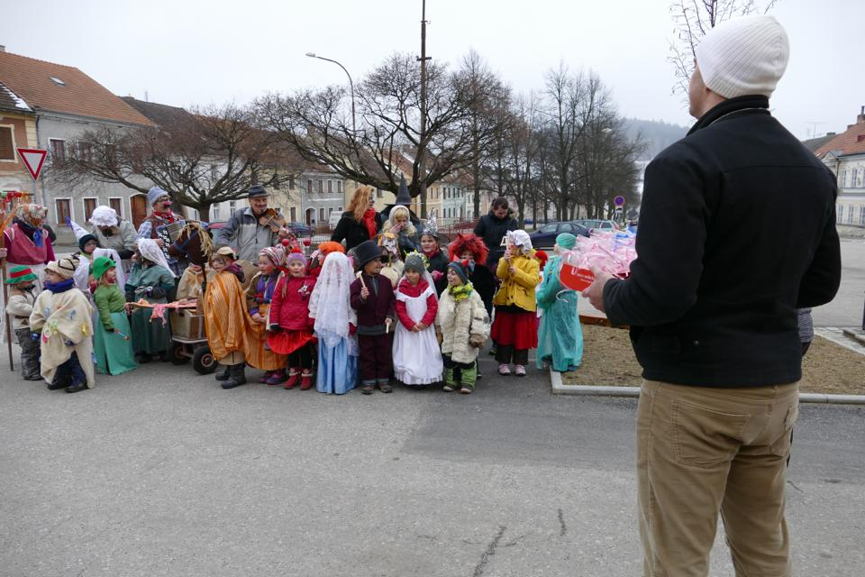
Náš průvod veselých masek došel, jak již tradičně, k obecnímu úřadu. Pan starosta nás překvapil milou novinkou – udělením Masopustního práva a předáním symbolického klíče od obce.
Radost jsme udělali obyvatelům pečovatelského domu a pak už naše kroky vedly do školy. Děti ze základní školy si pro nás přichystaly písničku, krepové růžičky a „ Boží milosti“, které nám všem moc chutnaly. Tradiční masopustní koblihy nám upekla paní Placková a paní Hořejší, kterým moc děkujeme.
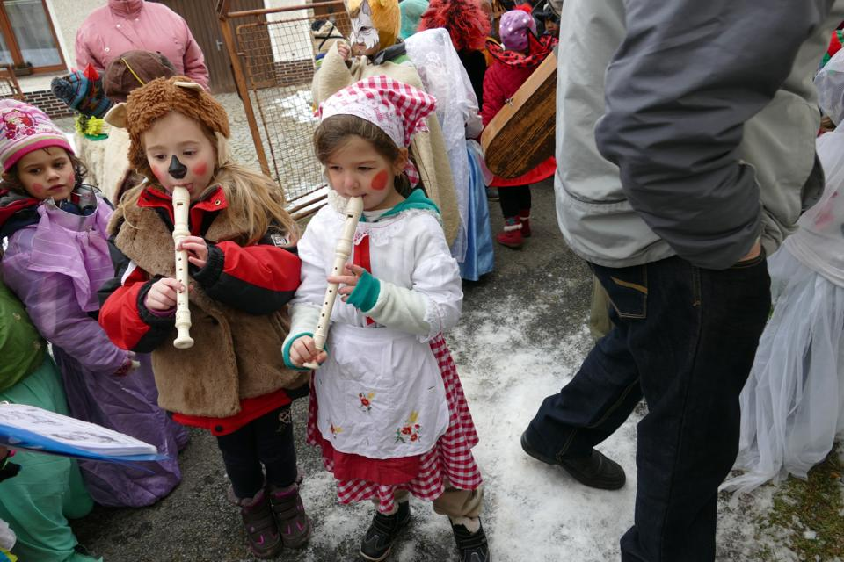
Celou cestu nás hudebně doprovázeli p. učitel Nouza a paní učitelka Dana.
Všem, kdo nás přišli podpořit, srdečně děkujeme. Za MŠ Chvalšiny Šárka a Máša.

Poznámka redakční rady
Příspěvky do novin „Informace pro obyvatele obce Chvalšiny“ zasílejte v elektronické podobě na e-mail: podatelna@chvalsiny.cz a to vždy do konce měsíce pro zveřejnění v měsíci následujícím.

